Anleitung:
- Lade dir die Java-.jar-Datei runter: http://www.mediafire.com/download/pkmtcw1gb5cgqs6/bfmeResFix_v1.4.0+Final.jar
Virengeprüft auf: https://www.virustotal.com/de/url/f01fafcf82a15e6494b9172f6f97f4065766879cb6c8c12da93c7c5f7f33eb7d/analysis/
Browser wie Google Chrome verlangen eine Sicherheitsabfrage, daher „Behalten“ klicken.

- Starte die heruntergeladene Java-.jar-Datei mit Java Platform SE binary
Hierzu benötigst du eventuell eine aktuelle Java-Version: https://www.java.com/de/download/
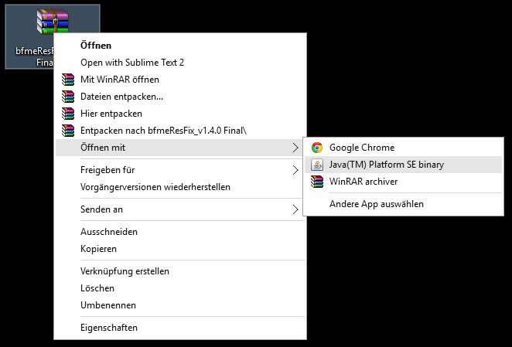

- Wähle die Sprache in der du das Spiel installiert hast und deine gewünschte Auflösung.
Hinweise:
- Die Standart-Auflösung wird automatisch anhand deines Monitors ermittelt.
- Die ausgewählt Auflösung sollte nicht größer sein als die native Auflösung deines Monitors, da das Spiel kein Downsampling wie DSR unterstützt.
- Bestätige mit „Apply changes“
Es erscheint ein Pop-Up. (siehe Bild).
- „Done! (Created + Pfad)“ – Die Datei war nicht vorhanden und wurde erzeugt.
- „Done! (Edited + Pfad)“ – Die Datei war bereits vorhanden und wurde bearbeitet.

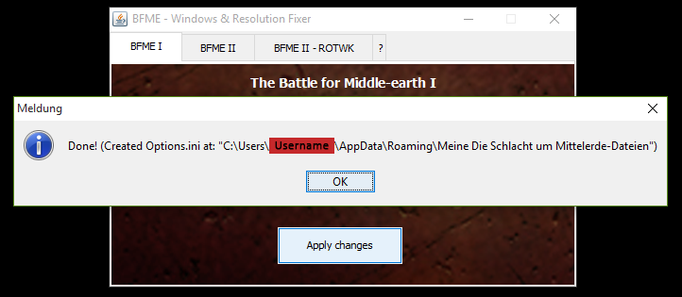

- Starte das Spiel
Hinweis:
Solltest du einen PC mit zwei Grafikprozessoren benutzen so geh sicher, dass du das Spiel mit deinem dedizierten Grafikprozessor startest. (Im Beispiel: „NVIDIA Hochleistungsprozessor“ wählen).
Tipp:
Patches für die Spiele findest du in meinem Mediafire-Ordner:
https://www.mediafire.com/folder/s50wrxf0a7w0s/Patches_for_The_Battle_for_Middle-Earth-Trilogy

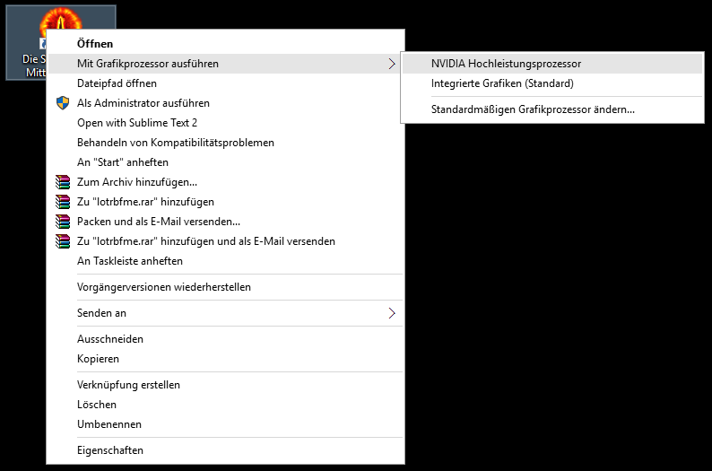
Hast du weitere Fragen? Schreib mir eine E-Mail an: MorgulLord29isback@gmail.com

https://de.wikipedia.org/wiki/Downsampling
http://www.nvidia.de/object/dsr-technology-de.html

